Отчёт по лабораторной работе 1
Методы кодирования и модуляция сигналов
Хамди Мохаммад
Содержание

1 Цель работы
Изучить и закрепить методы кодирования и модуляции сигналов в среде Octave. Построить временные диаграммы, выполнить спектральный анализ, определить характеристики сигналов и проверить свойства самосинхронизации.

2 Ход выполнения

2.1 1.3.1. Построение графиков функций
- Подготовлен скрипт plot_sin.m для построения функции
y1 = sin(x) + 1/3·sin(3x) + 1/5·sin(5x)
на интервале [-10; 10].
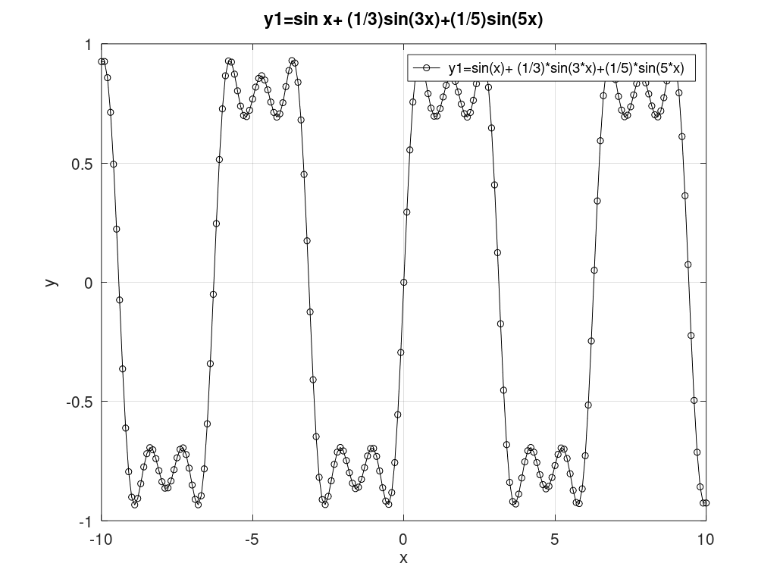
Рис. 1: График функции y1
- На том же интервале построена функция
y2 = cos(x) + 1/3·cos(3x) + 1/5·cos(5x)
Обе функции выведены в одном окне.
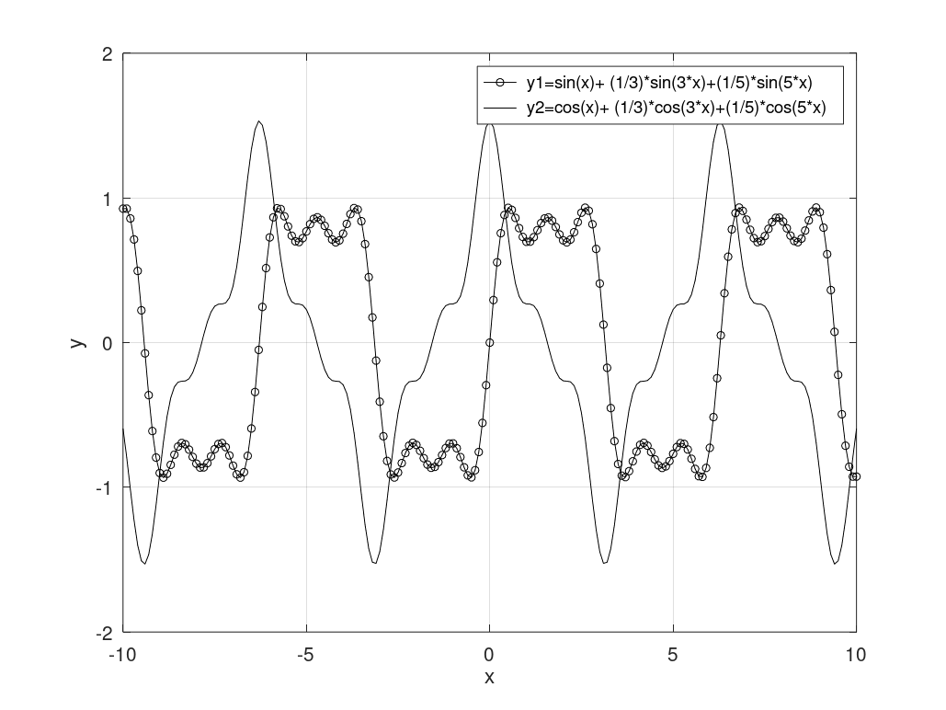
Рис. 2: Графики функций y1 и y2

2.2 1.3.2. Разложение импульсного сигнала в ряд Фурье
- Разработан скрипт meandr.m для построения меандра с различным числом гармоник.
- Получены графики меандра через cos-компоненты.
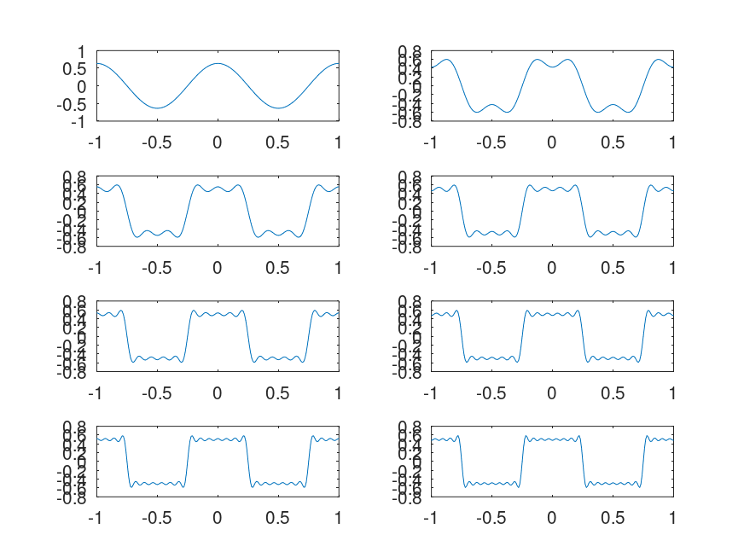
Рис. 3: Меандр через cos
- Выполнен аналогичный вариант через sin-компоненты.
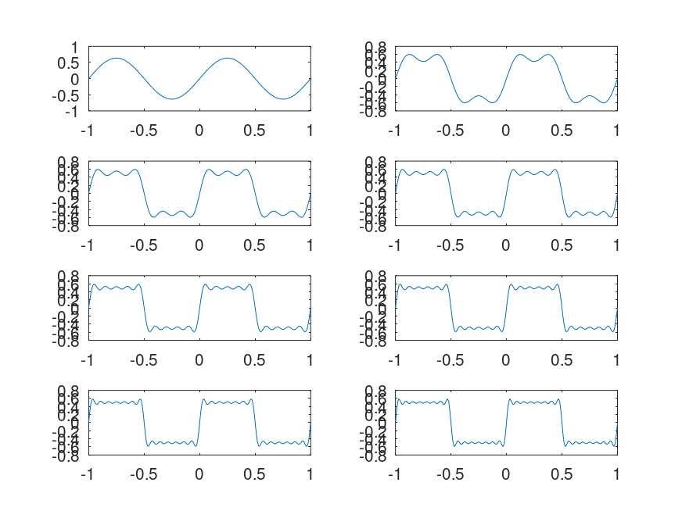
Рис. 4: Меандр через sin

2.3 1.3.3. Анализ спектров и характеристик сигналов
- Сгенерированы синусоидальные сигналы с частотами 10 Гц и 40 Гц, построены их временные диаграммы.
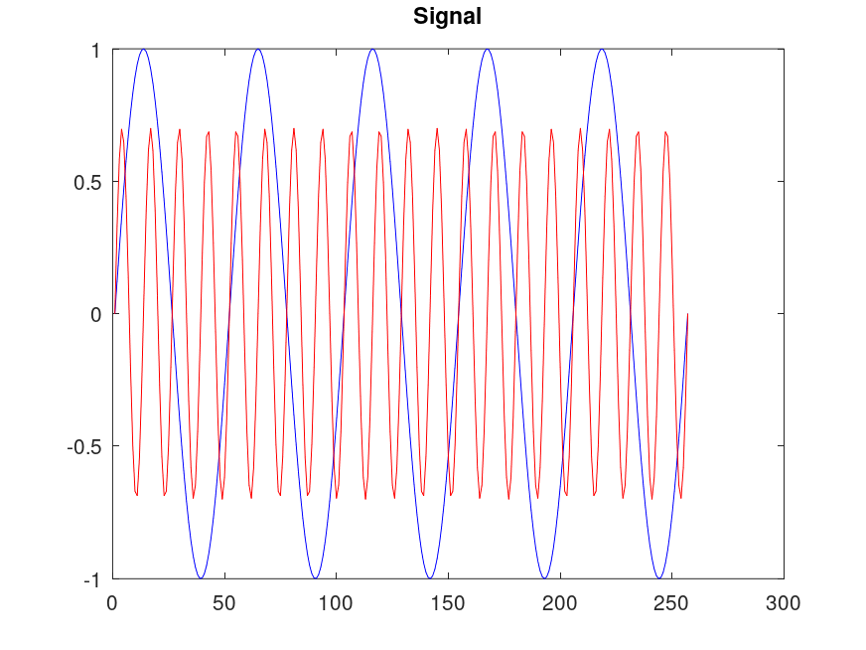
Рис. 5: Сигналы разной частоты
- Построены спектры указанных сигналов.
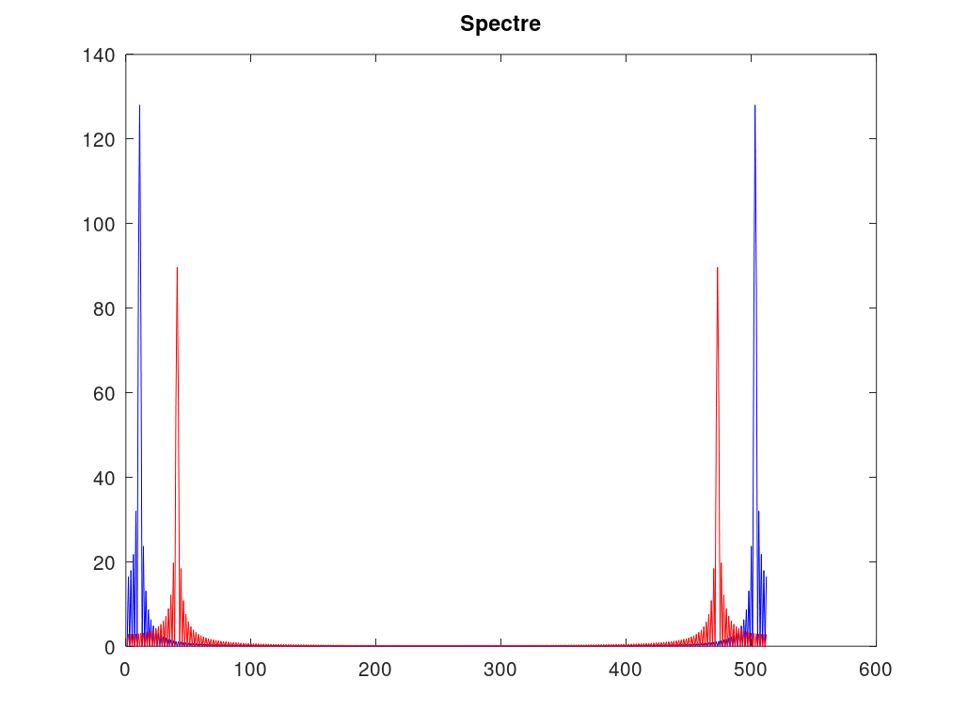
Рис. 6: Спектры сигналов
- Исправлен вариант спектров с исключением отрицательных частот.
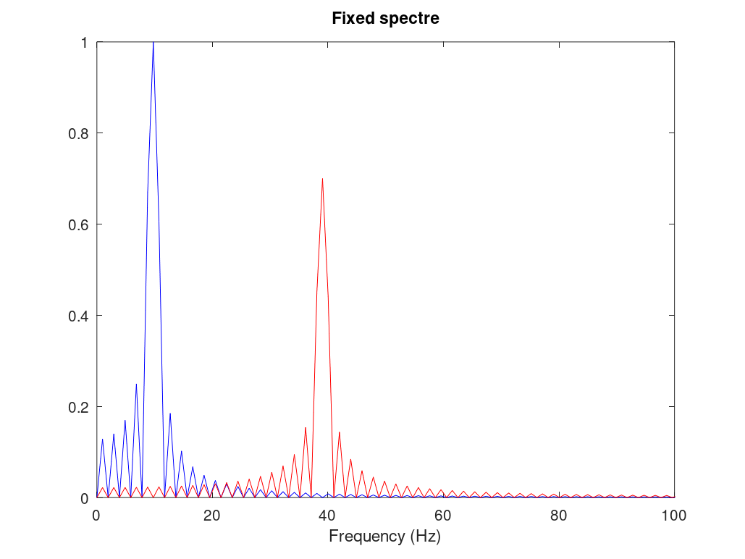
Рис. 7: Исправленные спектры
- Определён спектр суммы сигналов.
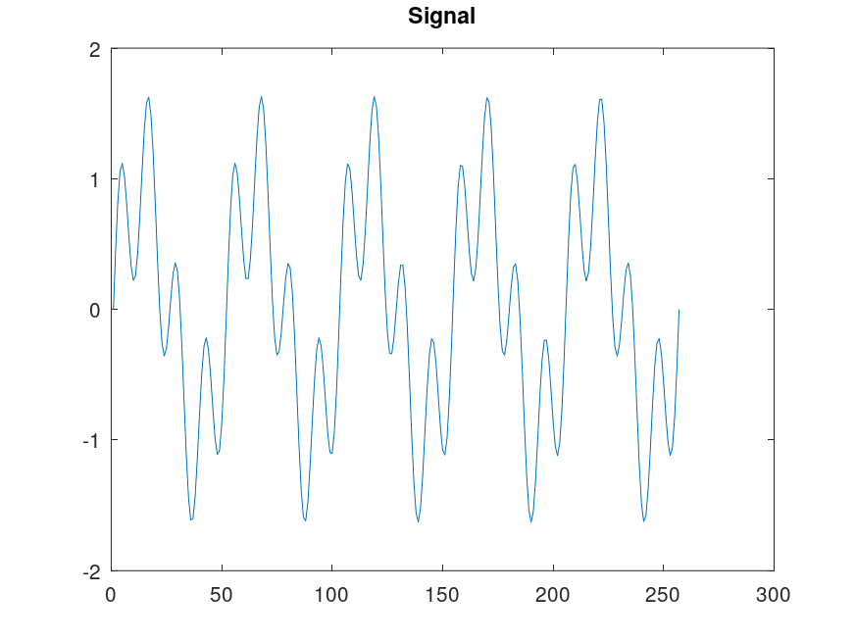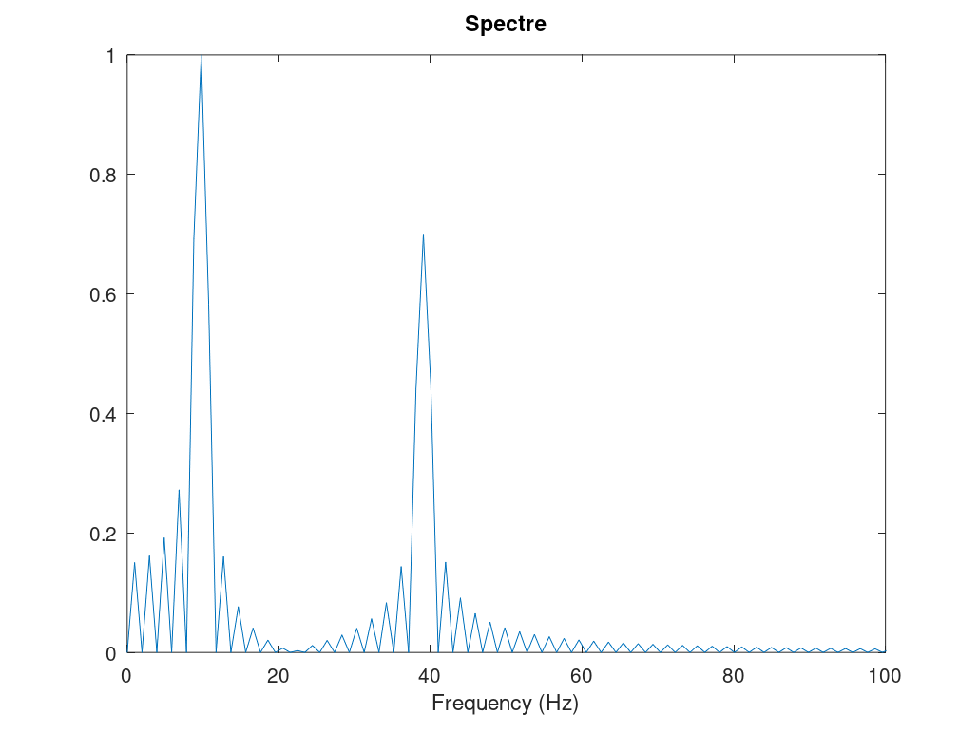

2.4 1.3.4. Амплитудная модуляция
- Создан скрипт am.m для моделирования амплитудной модуляции: несущая частота 50 Гц, модулирующий сигнал 5 Гц.
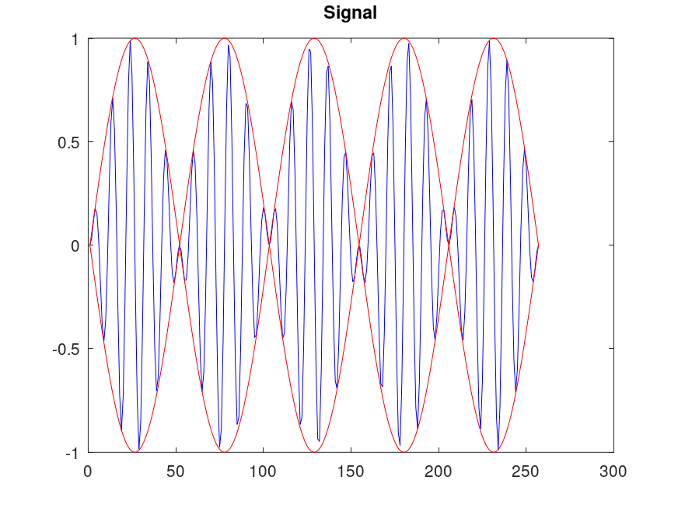
Рис. 8: АМ-сигнал
- Получен спектр модулированного сигнала.
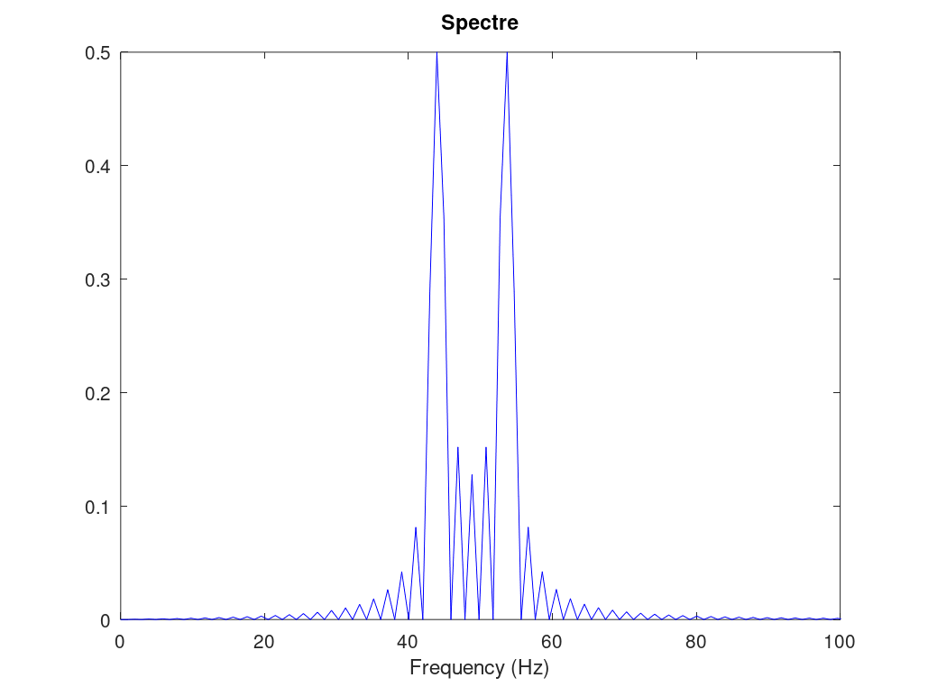
Рис. 9: Спектр АМ-сигнала

2.5 1.3.5. Методы кодирования и проверка самосинхронизации
- Реализованы скрипты, формирующие различные виды кодирования: униполярное, AMI, NRZ, RZ, Манчестерское и дифференциальное Манчестерское.

2.5.1 Примеры сигналов
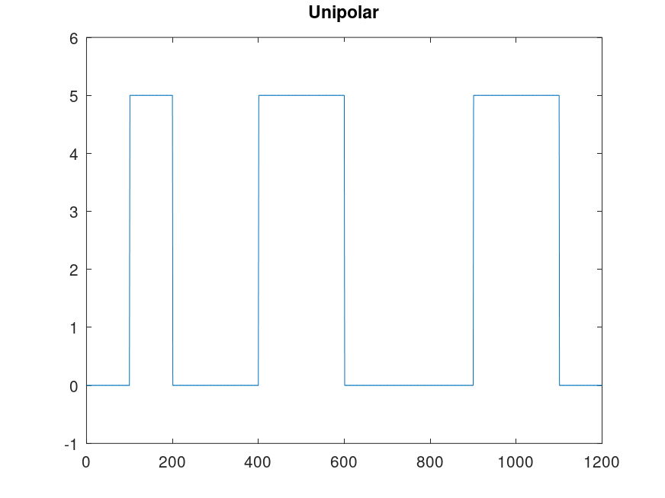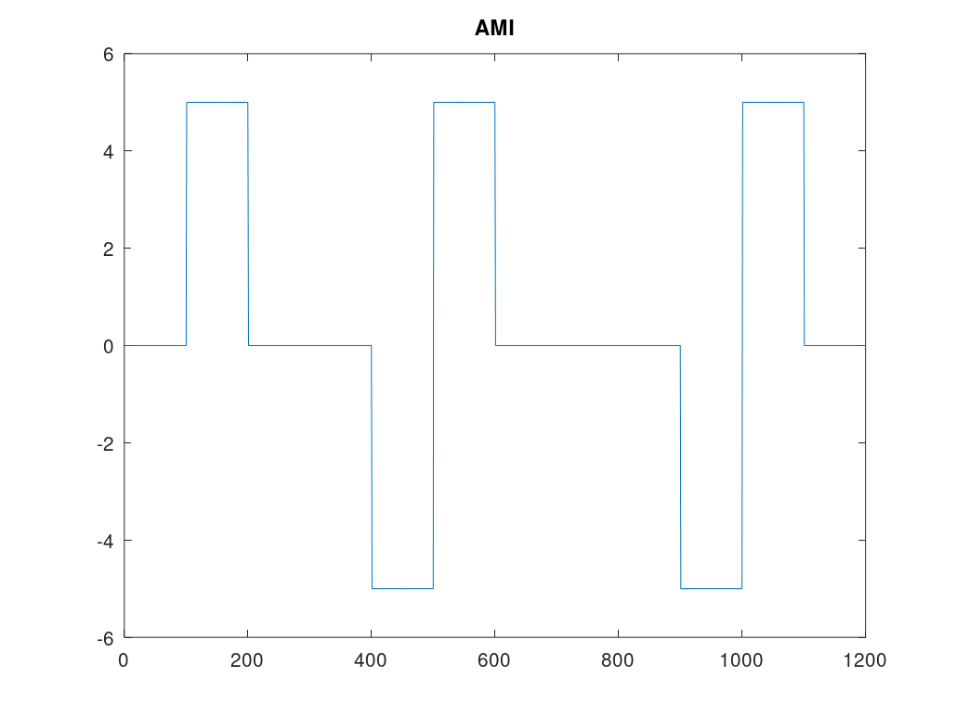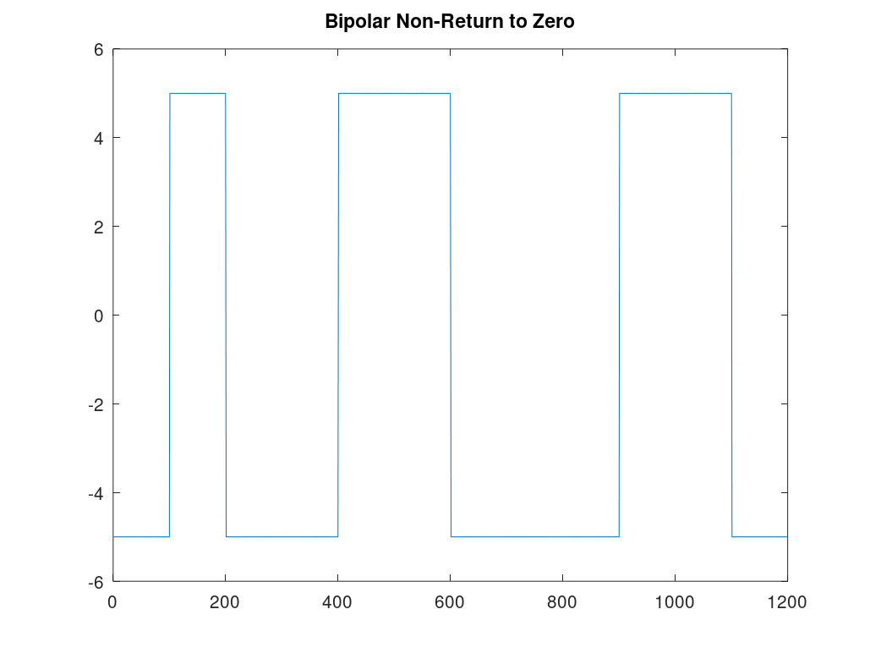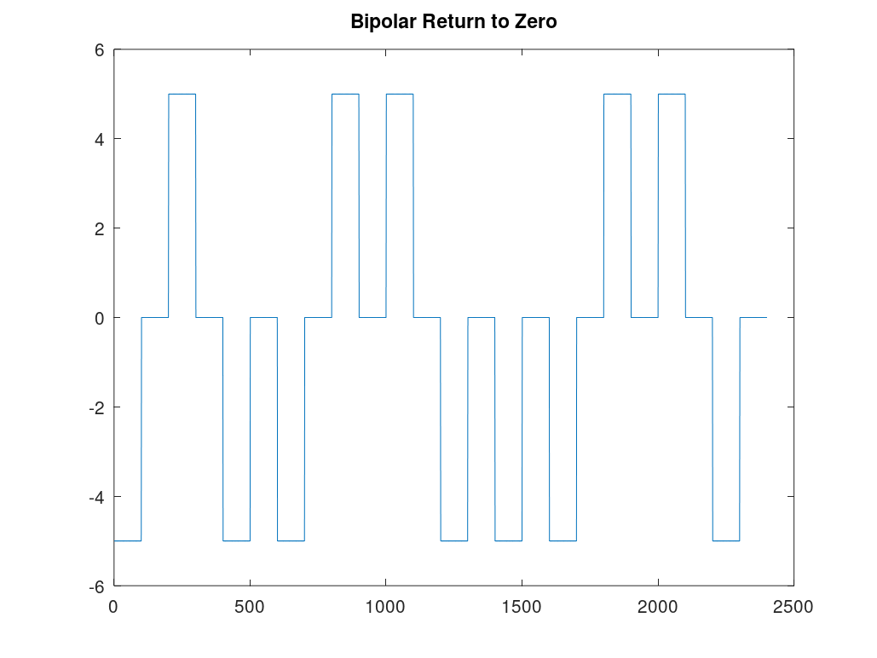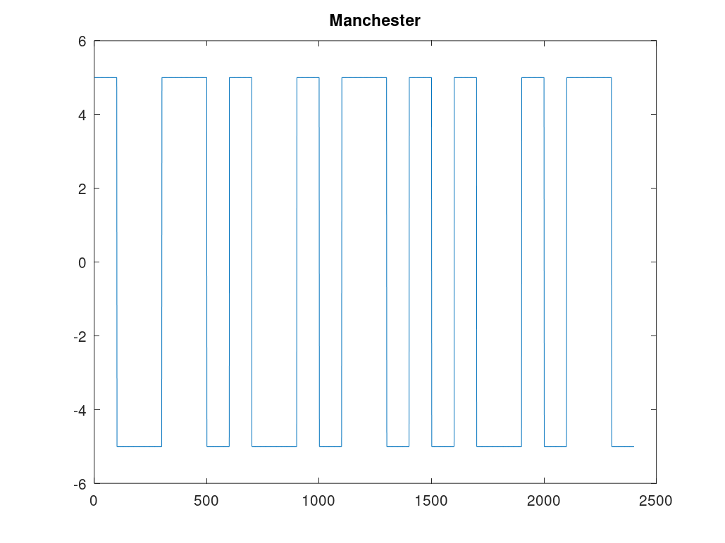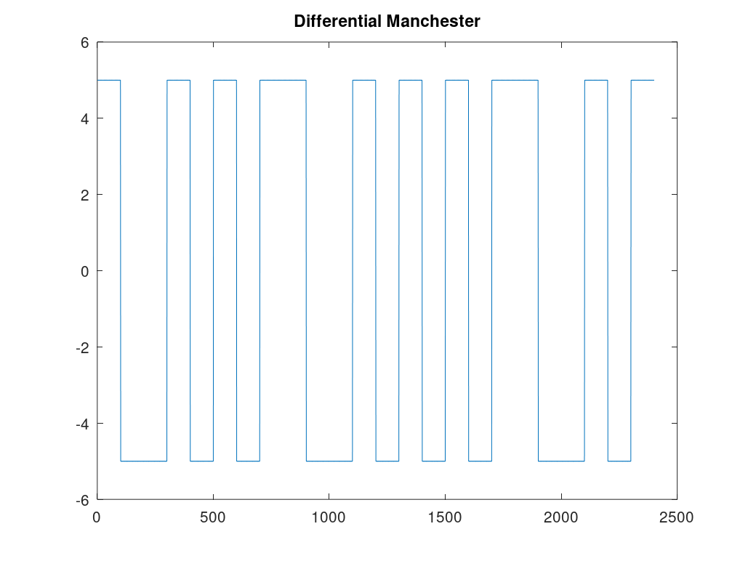

2.5.2 Проверка синхронизации
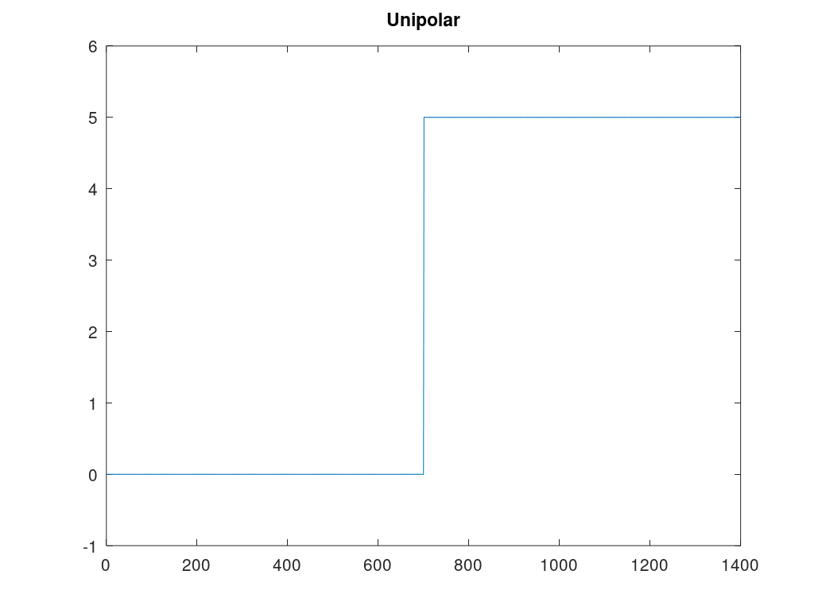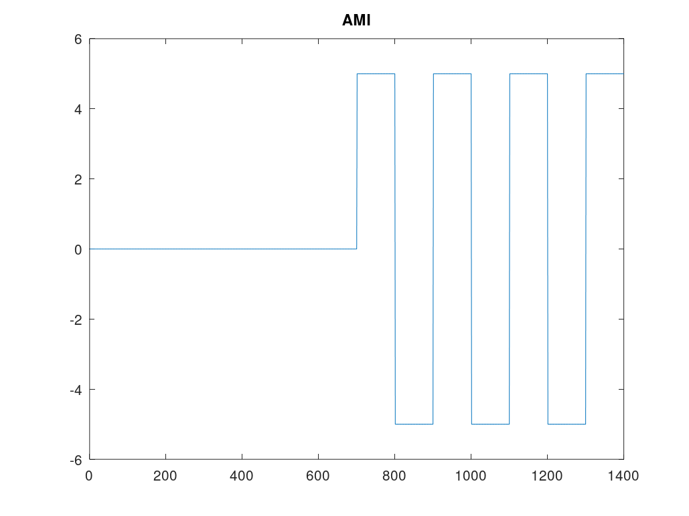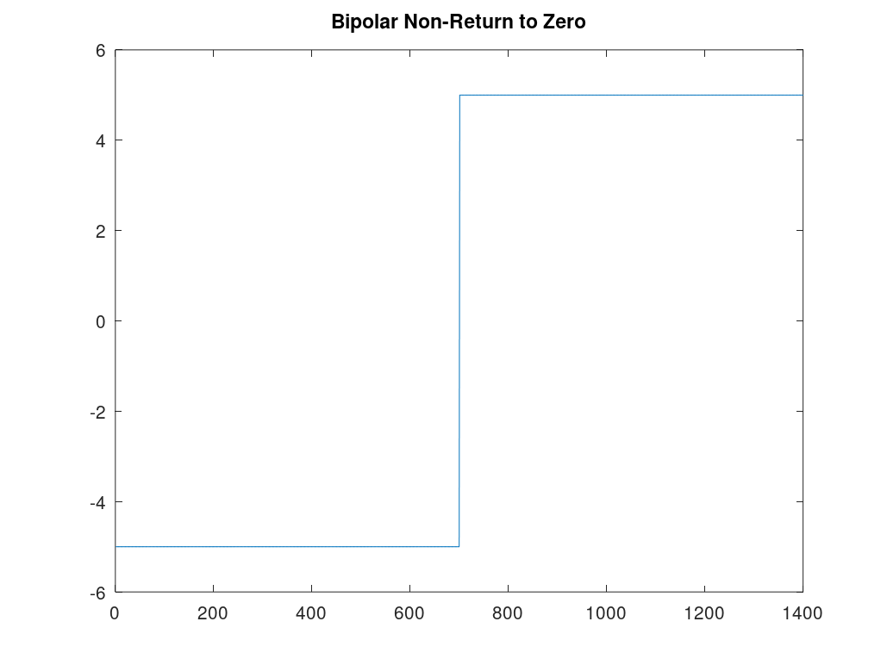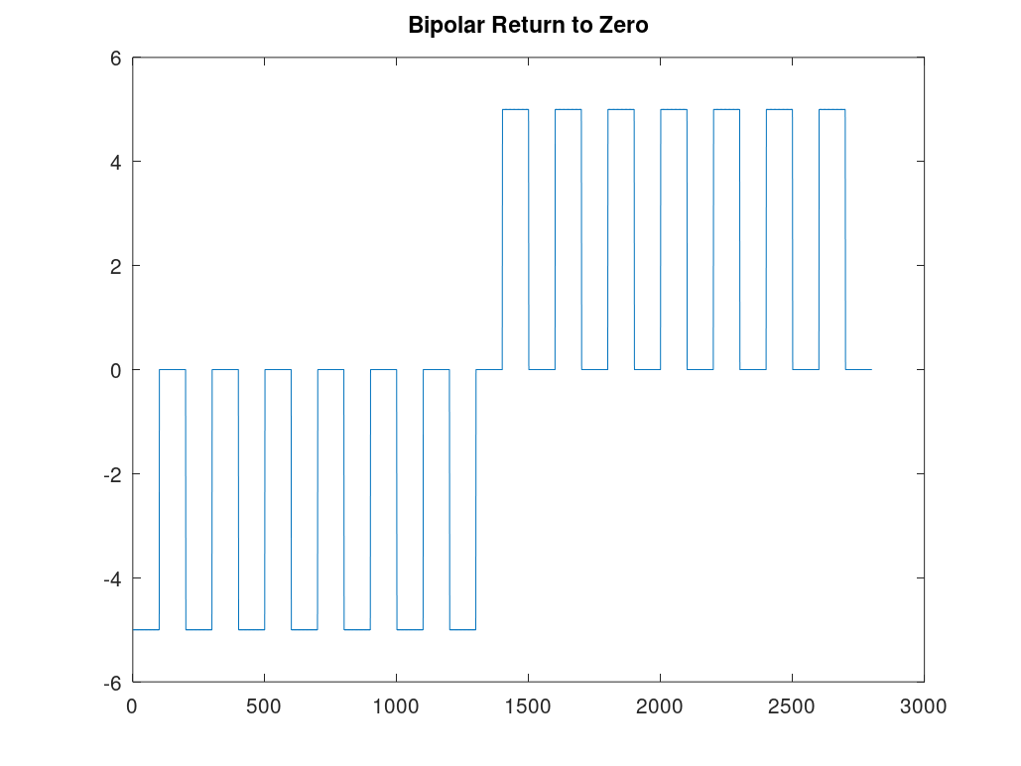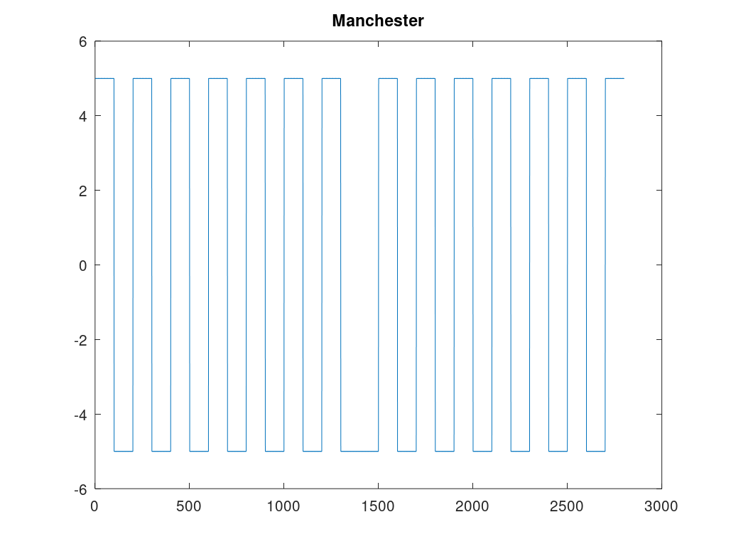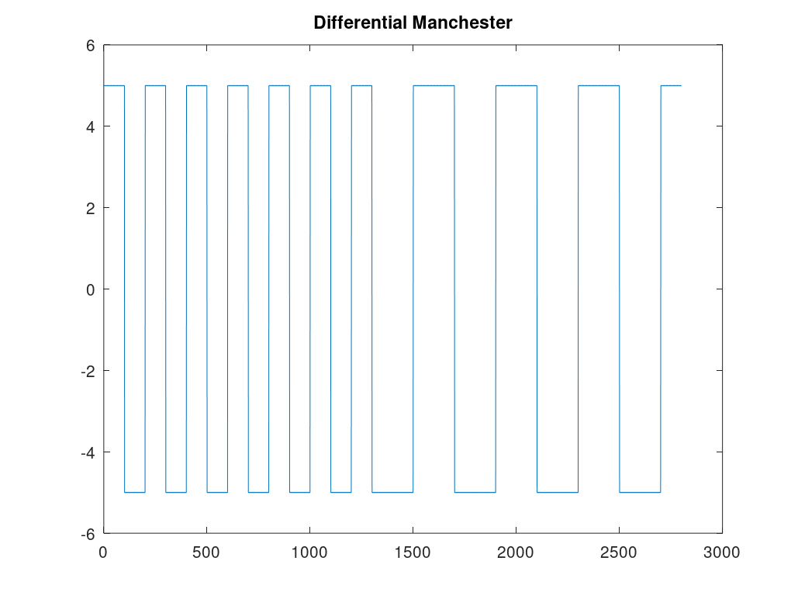

2.5.3 Спектры сигналов
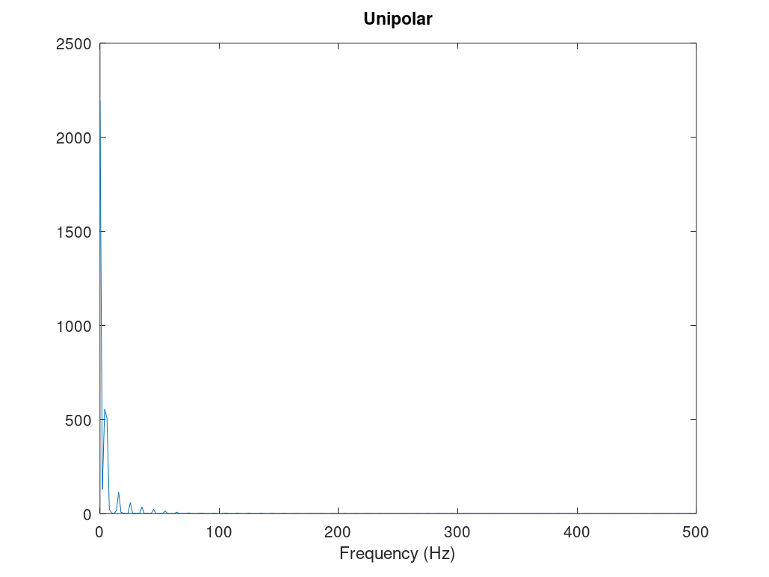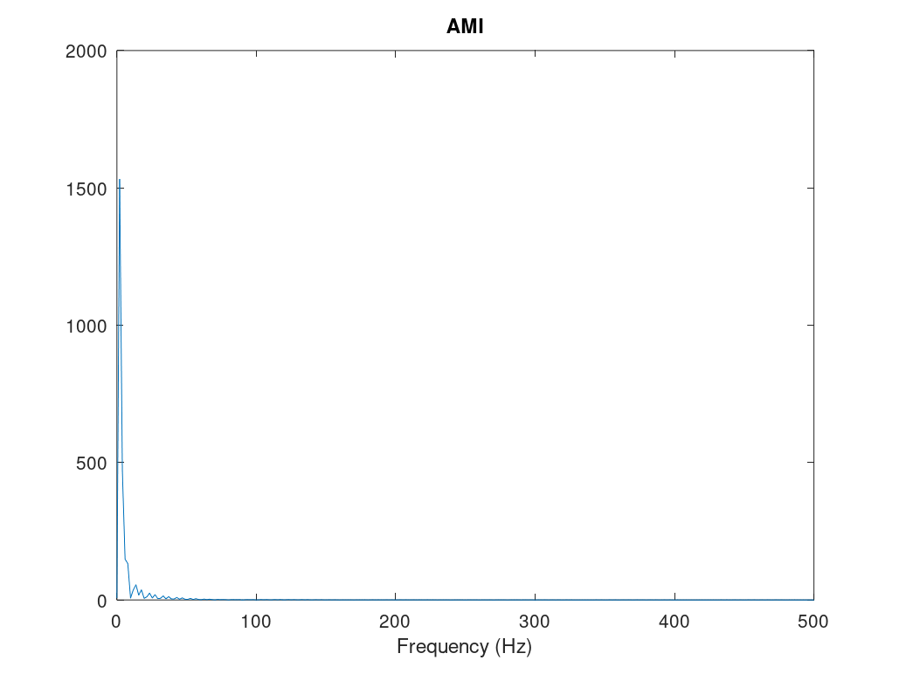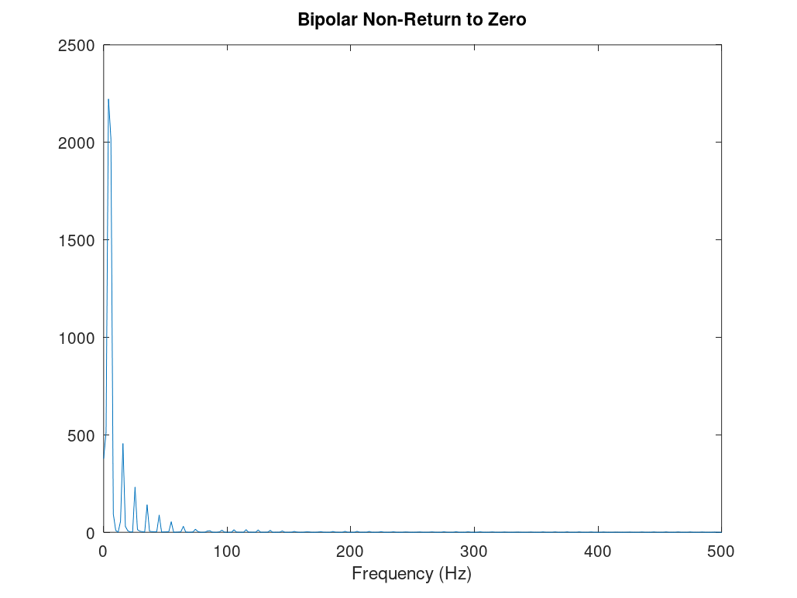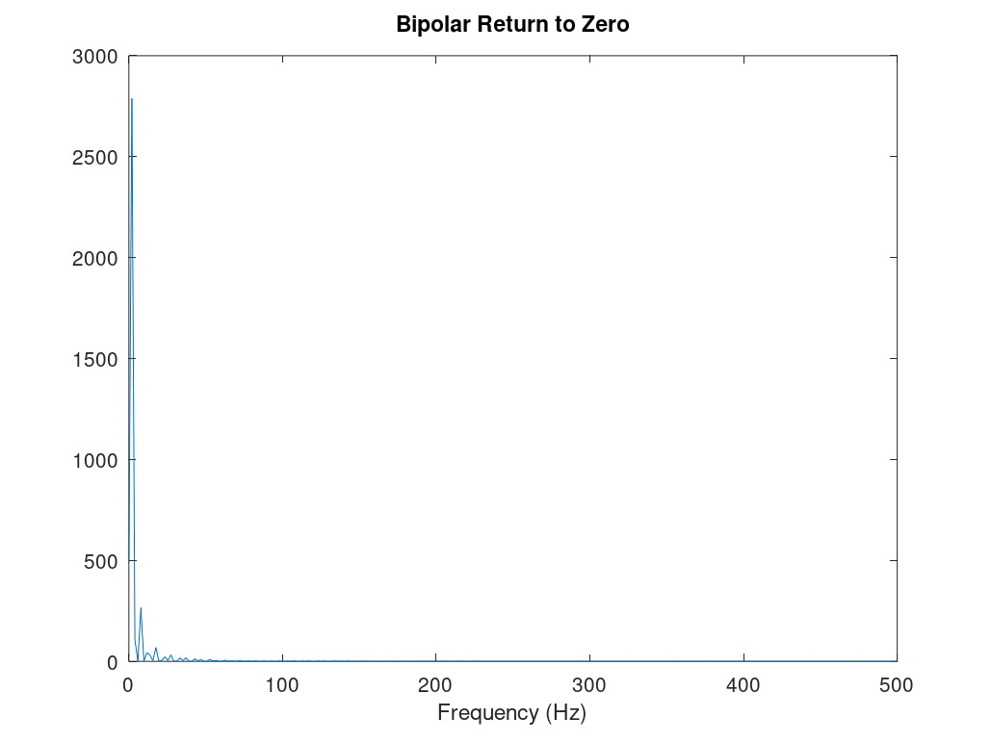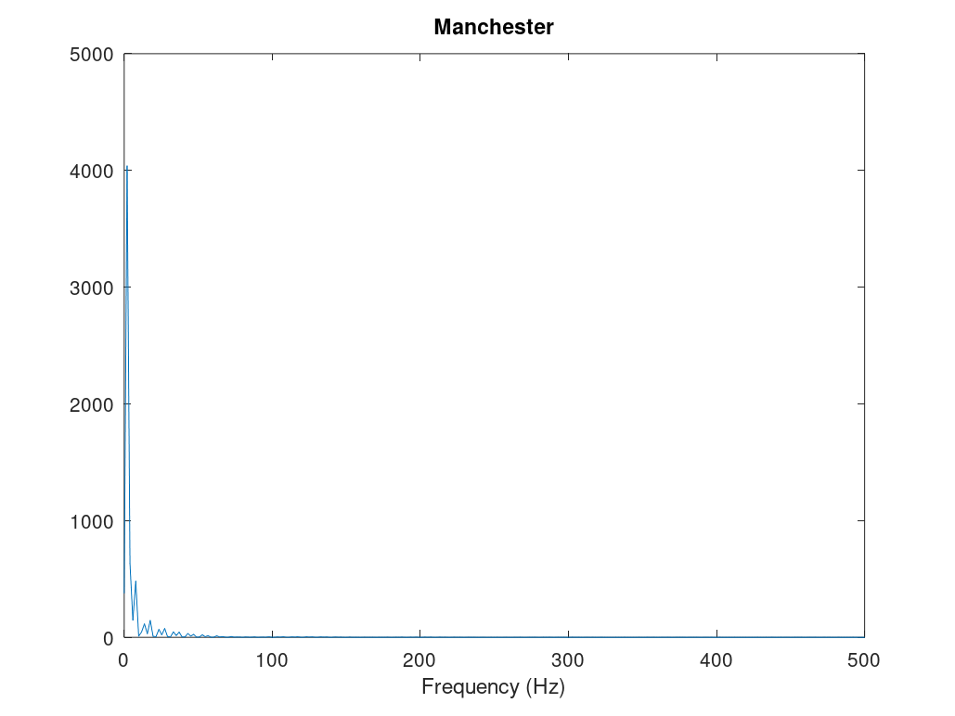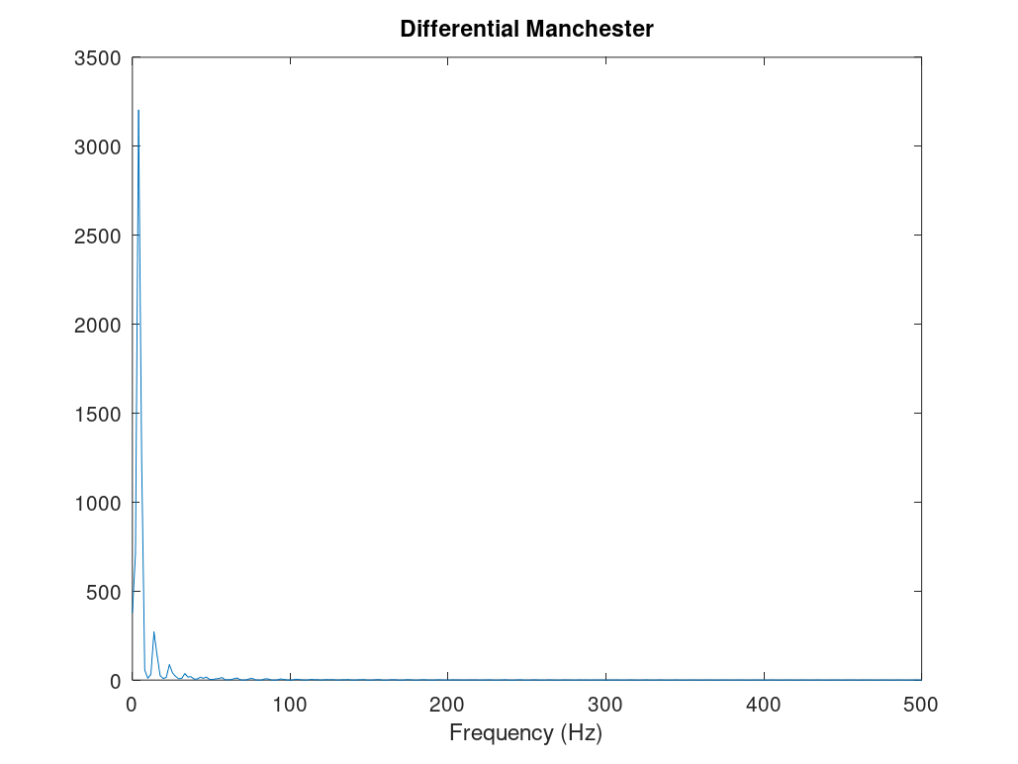

3 Вывод
В ходе лабораторной работы были рассмотрены методы генерации и анализа сигналов, исследованы их спектры, реализована амплитудная модуляция, а также различные виды цифрового кодирования. Результаты подтвердили теоретические положения о разложении функций в ряд Фурье, свойствах самосинхронизации и спектральных особенностях сигналов. Работа в Octave способствовала закреплению практических навыков по моделированию сигналов и их визуализации.

